rl_python_#14_estrutura_de_repeticao_while

Sintaxe básica:

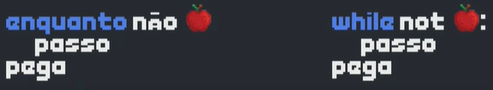

Estrutura de repetição com teste lógico, ele não tem um limite defino, ai ele testa até ser falso.

A documentação:

